君正T41摄像头PCBA
采用君正T41处理器，双核1.4GHz，带1.2T算力NPU，内置128M Bytes DDR，最高支持800万像素 H.265/H.264/JPEG编码，支持星光夜视，带2.4G Wifi网络通信，支持电池供电和低功耗快速启动，支持RTSP协议传输视频，视频录像可保存到存储卡。
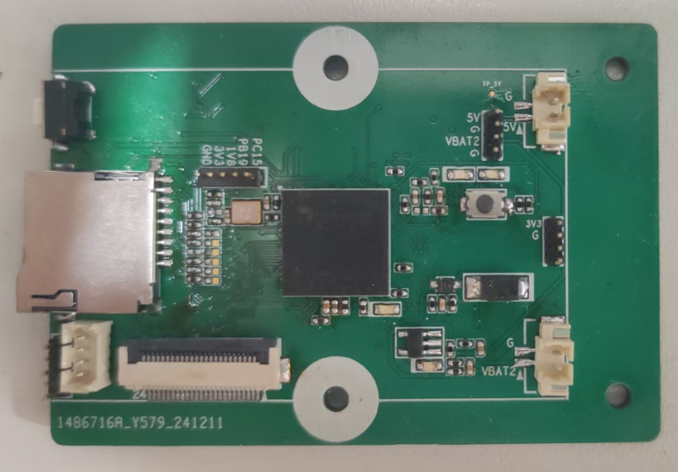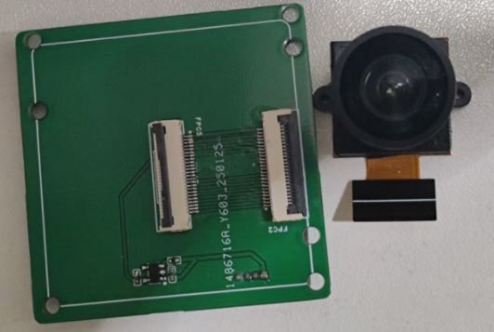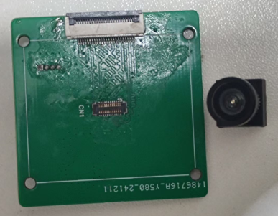
基本参数
SOC | 君正T41，双核1.4GHz CPU
NPU | 支持1.2TOPS算力
VPU | 支持H.265/H.264/JPEG视频编码
VPU | 支持800万像素 ISP
内存 | 内置128M Bytes DDR
存储 | 支持TF卡
无线网络 | 支持WiFi
摄像头 | 1路2 LANE，最高支持800万像素，支持星光夜视
支持Sensor | jxf37p、sc450ai
系统 | Linux

